Проговаривая с ребёнком это стихотворение и побуждая его вспоминать нужные слова, мы поможем ему ввести их в активный словарь. Обратите внимание, что глаголы употребляются в настоящем, а затем в прошедшем времени.
Названия жилищ лесных зверей поможет пальчиковая игра:
КАК ЗИМУЮТ ЖИВОТНЫЕ
Очень холодно зимой, Потираем плечи,
Звери спать идут домой. переминаемся с ноги на ногу.
В логове под зимней ёлкой
Всей семьёй зимуют (волки). Соединяем подушечки больших пальцев рук.
Белка спит в своём (дупле),
А лисичка спит в норе. Соединяем указательные и средние пальцы.
Семьи мышек и зайчат
Тоже в тёплых норках спят. Соединяем безымянные и мизинцы.
И в берлоге до весны «Замок»
Все медведи видят сны. Поднимаем и опускаем пальцы.

Желаю Вам всего доброго!

Адрес Центра «Способный ребёнок»: ул. Академика Вавилова, д. 86Б, тел. 201-24-49.

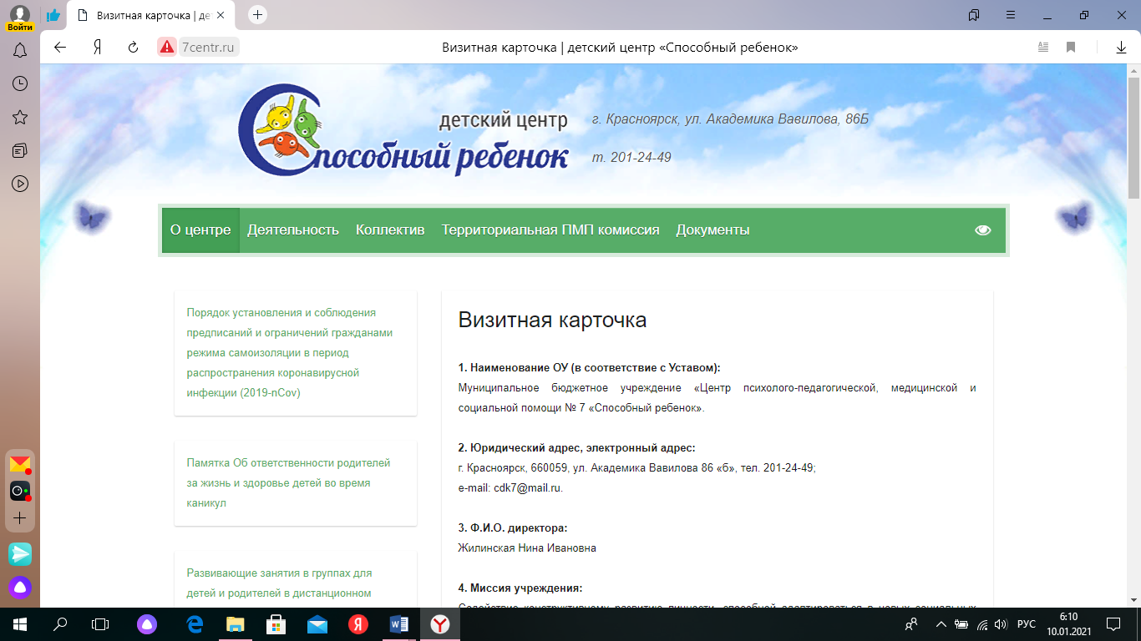
Упражнения
для развития лексико-грамматической стороны речи
детей 4-6 лет

В помощь родителю и воспитателю детского сада.

Составитель: учитель-логопед Лузан Светлана Владимировна.

Красноярск, 2021г

Уважаемые родители и воспитатели!
Представляю вам несложные весёлые игровые упражнения, которые при систематическом повторении помогут Вашему ребёнку обогатить словарный запас и развить правильную речь
Предлагаю поиграть с ребёнком в пальчиковую игру со стихотворным сопровождением, которую я придумала для запоминания названий детёнышей лесных зверей:

Гордится лисица своими лисятами, (собираем в кулаки большие пальцы)
Гордится волчица своими волчатами, (затем указательные)
Гордится ежиха своими ежатами, (затем средние)
А медведица? Медвежатами! (безымянные)
Гордится зайчиха своими зайчатами, (мизинцы)
А мама гордится своими ребятами! (показываем сжатые кулаки)

Запомнить названия детёнышей, образованных от названий взрослых животных, ребёнку достаточно просто. Но у домашних животных названия их детёнышей часто отличаются от взрослого животного. Я предлагаю поиграть в игру «Доскажи словечко» и запомнить эти стихи известного детского автора, чтобы ребёнку было несложно быстро вспомнить нужное слово.

Детёныши домашних животных и птиц

Жил-был маленький щенок. Он подрос, однако,
И теперь он не щенок – взрослая (собака).
Жеребёнок с каждым днём подрастал, и стал (конём).
Бык, могучий великан, в детстве был (телёнком).
Толстый увалень-баран маленьким (ягнёнком).
А ленивая свинья – шустрым (поросёнком).
А рогатая коза – маленьким (козлёнком).
Этот важный кот пушок в детстве был (котёнком).
А отважный петушок маленьким (цыплёнком).
А из маленьких гусят вырастают (гуси).
А из маленьких утят вырастают (утки)
Специально для ребят, тех, кто любит шутки.

В своей практике часто сталкиваюсь с недостаточностью в словаре детей глагольной лексики, особенно слов-действий для обозначения того, как домашние животные и птицы подают свой голос. Чтобы облегчить эту задачу, я тоже составила упражнение-игру «Доскажи словечко»:

Как животные подают свой голос
Кто как голос подаёт? Вот лошадка звонко (ржёт),
Кошечка (мяукает), поросёнок (хрюкает),
(Блеют) козочка с овцой, серый гусь (гогочет),
Утка (крякает) утятам и поплавать хочет.
А сегодня поутру курочка (квохтала),
И цыпляток по двору бегала, искала.
(Кукарекал) петушок, (лаял) пёс дворовый
И (мычала), выходя, пёстрая корова.

